CURRICULUM VITAE

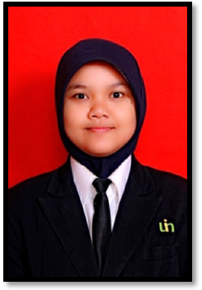
I. Data Pribadi

Nama : Fitria Larantika
Tempat, tanggal lahir : Yogyakarta, 5 April 1992
Alamat : Keparakan Lor MG 1/866 B RT.43 RW.09
Kec. Mergangsan, Yogyakarta, 55152
Status Pernikahan : Belum Menikah
Jenis Kelamin : Perempuan
Tinggi Badan : 154 cm
Agama : Islam
Phone : 085729355105
Email : cidcidcuiidd@gmail.com

II. Latar Belakang Pendidikan

SMA N 10 Yogyakarta (2007 - 2010)
Universitas Islam Negeri Sunan Kalijaga Yogyakarta – Program Studi
Teknik Informatika, IPK 3.52 dari 4.00 (2010 - 2015)

III. Kemampuan

Bahasa :
- Bahasa Indonesia (Aktif)
- Bahasa Inggris (Pasif)
Komputer :
- Komputer Office : Microsoft Office
- Komputer Sistem Operasi : Windows dan Linux
- Komputer Design : Photoshop
Pemrograman :
- Pemrograman Web : HTML, PHP, CSS
- Pemrograman Desktop : Java SE
- Perograman Database : MySQL

IV. Pengalaman Kerja

Agust 2011 – Jan 2012 : Asistem praktikum Teknologi Informasi dan Komunikasi - Teknik Informatika, UIN Sunan Kalijaga | Yogyakarta, Indonesia

Feb 2012 – Jul 2012 : Asisten praktikum Sistem Operasi - Teknik Informatika, UIN Sunan Kalijaga | Yogyakarta, Indonesia

Agust 2013 – Des 2014 : Staff Magang – Div. Layanan, UPT. PTIPD UIN Sunan Kalijaga | Yogyakarta, Indonesia

Januari 2015 – Sekarang : Staff Magang – Div. Sistem Informasi, UPT. PTIPD UIN Sunan Kalijaga | Yogyakarta, Indonesia

